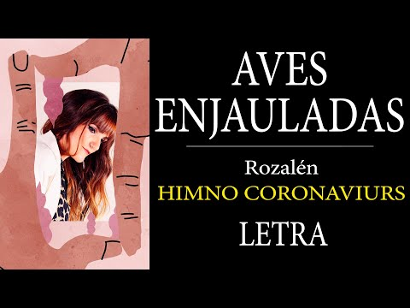
Rozalén ha aprovechado la cuarentena para lanzar una preciosa y emotiva canción llamada ‘Aves Enjauladas’.
Rozalén tiene una sensibilidad y delicadeza a la hora de cantar que ponen los pelos de punto. La artista además, utiliza la música para reivindicar causas necesarias, y una vez más lo ha vuelto hacer con su nueva canción ‘Aves Enjauladas’.
Se trata de una canción que Rozalén ha compuesto durante el confinamiento y que ha lanzado con dos únicos objetivos: acompañar y ayudar.
En palabras de la propia Rozalén: “‘Aves enjauladas’ nacida en las primeras semanas de este confinamiento… Lo recaudado irá destinado a una red de pisos para mujeres y familias en riesgo de exclusión social que apoya la ONG Entre Culturas” ¡Te advertimos que te vas a emocionar!

Letra de la canción "Aves Enjauladas" de Rozalén

Cuando salga de esta iré corriendo a buscarte
Te diré con los ojos lo mucho que te echo de menos
Guardaré en un tarrito todos los abrazos, los besos
Para cuando se amarre en el alma la pena y el miedo
Me pondré ante mi abuela y de rodillas
Pediré perdón por las veces que la descuidé
Brindaremos por los que se fueron sin despedida
Otra vez, otra vez

Pero mientras los pájaros rondan las casas nido
Una Primavera radiante avanza con sigilo
He zurcido mis telitas rotas con aguja e hilo
Me he mirado, valorado, he vivido

Somos aves enjauladas
Con tantas ganas de volar
Que olvidamos que en este remanso
También se ve la vida pasar

Cuando se quemen las jaulas
Y vuelva a levantarse el telón
Recuerda siempre la lección
Y este será un mundo mejor

Cuando salga de esta iré corriendo a aplaudirte
Sonreiré, le daré las gracias a quién me cuide
Ya nadie se atreverá a burlar lo importante
La calidad de la sanidad será intocable

No me enfadaré tanto con el que dispara odio
Es momento de que importe igual lo ajeno y lo propio
Contagiar mis ganas de vivir y toda mi alegría
Construir, construir

Pero mientras el cielo y la tierra gozan de un respiro
Reconquistan los animalitos rincones perdidos
He bebido sola lentamente una copa de vino
He volado con un libro, he vivido

Somos aves enjauladas
Con tantas ganas de volar
Que olvidamos que en este remanso
También se ve la vida pasar

Cuando se quemen las jaulas
Y vuelva a levantarde el telón
Recuerda siempre la lección
Y este será un mundo mejor

Cuando salga de esta iré corriendo a abrazarte

